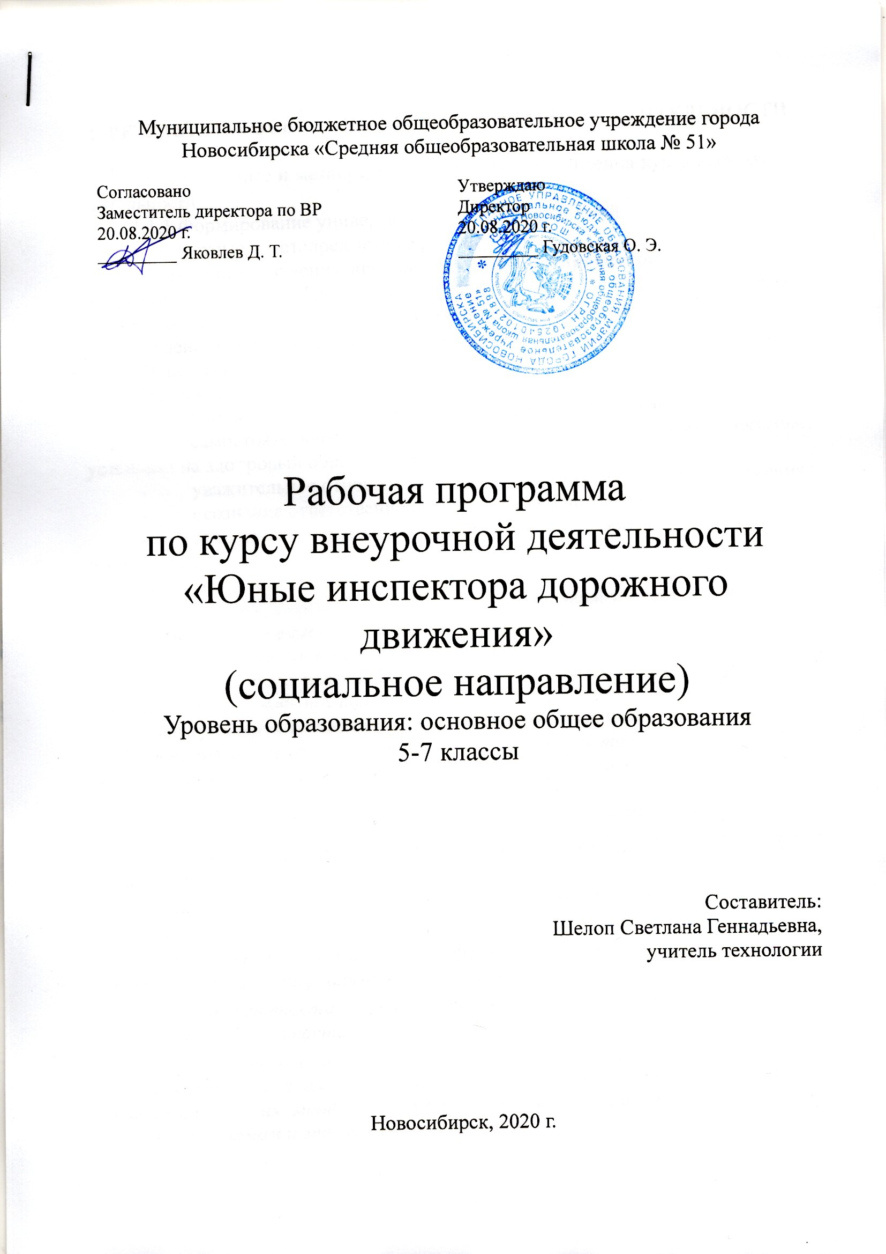
1. РЕЗУЛЬТАТЫ ОСВОЕНИЯ КУРСА ВНЕУРОЧНОЙ ДЕЯТЕЛЬНОСТИ

1.1 Личностные и метапредметные результаты освоения курса внеурочной деятельности
1.1.1 Формирование универсальных учебных действий
(личностные и метапредметные результаты)
В результате изучения всех без исключения предметов при получении начального общего образования у выпускников будут сформированы личностные, регулятивные, познавательные и коммуникативные универсальные учебные действия как основа умения учиться.
Личностные результаты
Выпускник научится:
- принятие образа «хороший пешеход, хороший пассажир»;
- самостоятельность и личная ответственность за свои поступки, установка на здо¬ровый образ жизни;
- уважительное отношение к другим участникам дорожного движения;
- осознание ответственности человека за общее благополучие;
- этические чувства, прежде всего доброжелательность и эмоционально-
нравственная отзывчивость;
- положительная мотивация и познавательный интерес к занятиям по программе «Юные инспекторы дорожного движения»
- способность к адекватной самооценке;
- начальные навыки сотрудничества в разных ситуациях. Выпускник получит возможность научиться:
- внутренней позиции обучающегося на уровне положительного отношения к образовательной организации, понимания необходимости учения, выраженного в преобладании учебнопознавательных мотивов и предпочтении социального способа оценки знаний;
- выраженной устойчивой учебнопознавательной мотивации учения;
- устойчивого учебнопознавательного интереса к новым общим способам решения задач;
- адекватного понимания причин успешности/неуспешности учебной деятельности;
- положительной адекватной дифференцированной самооценки на основе критерия успешности реализации социальной роли «хорошего ученика»;
- компетентности в реализации основ гражданской идентичности в поступках и деятельности;
- морального сознания на конвенциональном уровне, способности к решению моральных дилемм на основе учета позиций партнеров в общении, ориентации на их мотивы и чувства, устойчивое следование в поведении моральным нормам и этическим требованиям;
- установки на здоровый образ жизни и реализации ее в реальном поведении и поступках;
- осознанных устойчивых эстетических предпочтений и ориентации на искусство как значимую сферу человеческой жизни;
- эмпатии как осознанного понимания чувств других людей и сопереживания им, выражающихся в поступках, направленных на помощь другим и обеспечение их благополучия.
Регулятивные универсальные учебные действия
Выпускник научится:
- адекватное восприятие предложений учителей, товарищей, родителей и других людей по исправлению допущенных ошибок;
- умение выделять и формулировать то, что уже усвоено и что еще нужно усвоить;
- умение соотносить правильность выбора, планирования, выполнения и результата действия с требованиями конкретной задачи
- высказывать своё предположение (версию), работать по плану. Средством формирования этих действий служит технология проблемного диалога на этапе изучения нового материала.
- давать эмоциональную оценку деятельности класса на уроке.
- принимать и сохранять учебную задачу;
- учитывать выделенные учителем ориентиры действия в новом учебном материале в сотрудничестве с учителем;
- планировать свои действия в соответствии с поставленной задачей и условиями ее реализации, в том числе во внутреннем плане;
- учитывать установленные правила в планировании и контроле способа решения;
- осуществлять итоговый и пошаговый контроль по результату;
- оценивать правильность выполнения действия на уровне адекватной ретроспективной оценки соответствия результатов требованиям данной задачи;
- адекватно воспринимать предложения и оценку учителей, товарищей, родителей и других людей;
- различать способ и результат действия;
- вносить необходимые коррективы в действие после его завершения на основе его оценки и учета характера сделанных ошибок, использовать предложения и оценки для создания нового, более совершенного результата, использовать запись в цифровой форме хода и результатов решения задачи, собственной звучащей речи на русском, родном и иностранном языках.
Выпускник получит возможность научиться:
- преобразовывать практическую задачу в познавательную;
- проявлять познавательную инициативу в учебном сотрудничестве;
- самостоятельно учитывать выделенные учителем ориентиры действия в новом учебном материале;
- осуществлять констатирующий и предвосхищающий контроль по результату и по способу действия, актуальный контроль на уровне произвольного внимания;
- самостоятельно оценивать правильность выполнения действия и вносить необходимые коррективы в исполнение как по ходу его реализации, так и в конце действия.
Познавательные универсальные учебные действия
Выпускник научится:
- осуществлять поиск необходимой информации для выполнения учебных заданий с использованием учебной литературы, энциклопедий, справочников (включая электронные, цифровые), в открытом информационном пространстве, в том числе контролируемом пространстве сети Интернет;
- осуществлять запись (фиксацию) выборочной информации об окружающем мире и о себе самом, в том числе с помощью инструментов ИКТ;
- использовать знаковосимволические средства, в том числе модели (включая виртуальные) и схемы (включая концептуальные), для решения задач;
- проявлять познавательную инициативу в учебном сотрудничестве;
- строить сообщения в устной и письменной форме;
- ориентироваться на разнообразие способов решения задач;
- основам смыслового восприятия художественных и познавательных текстов, выделять существенную информацию из сообщений разных видов (в первую очередь текстов);
- осуществлять анализ объектов с выделением существенных и несущественных признаков;
- осуществлять синтез как составление целого из частей;
- проводить сравнение, сериацию и классификацию по заданным критериям;
- устанавливать причинноследственные связи в изучаемом круге явлений;
- строить рассуждения в форме связи простых суждений об объекте, его строении, свойствах и связях;
- устанавливать аналогии;
- владеть рядом общих приемов решения задач.
Выпускник получит возможность научиться:
- осуществлять расширенный поиск информации с использованием ресурсов библиотек и сети Интернет;
- записывать, фиксировать информацию об окружающем мире с помощью инструментов ИКТ;
- создавать и преобразовывать модели и схемы для решения задач;
- осознанно и произвольно строить сообщения в устной и письменной форме;
- осуществлять выбор наиболее эффективных способов решения задач в зависимости от конкретных условий;
- осуществлять синтез как составление целого из частей, самостоятельно достраивая и восполняя недостающие компоненты;
- осуществлять сравнение, сериацию и классификацию, самостоятельно выбирая основания и критерии для указанных логических операций;
- строить логическое рассуждение, включающее установление причинно-следственных связей;
- произвольно и осознанно владеть общими приемами решения задач.
Коммуникативные универсальные учебные действия
Выпускник научится:
- адекватно использовать коммуникативные, прежде всего речевые, средства для решения различных коммуникативных задач, строить монологическое высказывание (в том числе сопровождая его аудиовизуальной поддержкой), владеть диалогической формой коммуникации, используя в том числе средства и инструменты ИКТ и дистанционного общения;
- допускать возможность существования у людей различных точек зрения, в том числе не совпадающих с его собственной, и ориентироваться на позицию партнера в общении и взаимодействии;
- учитывать разные мнения и стремиться к координации различных позиций в сотрудничестве;
- формулировать собственное мнение и позицию;
- договариваться и приходить к общему решению в совместной деятельности, в том числе в ситуации столкновения интересов;
- строить понятные для партнера высказывания, учитывающие, что партнер знает и видит, а что нет;
- задавать вопросы;
- контролировать действия партнера;
- использовать речь для регуляции своего действия;
- адекватно использовать речевые средства для решения различных коммуникативных задач, строить монологическое высказывание, владеть диалогической формой речи.
Выпускник получит возможность научиться:
- учитывать и координировать в сотрудничестве позиции других людей, отличные от собственной;
- учитывать разные мнения и интересы и обосновывать собственную позицию;
- понимать относительность мнений и подходов к решению проблемы;
- аргументировать свою позицию и координировать ее с позициями партнеров в сотрудничестве при выработке общего решения в совместной деятельности;
- продуктивно содействовать разрешению конфликтов на основе учета интересов и позиций всех участников;
- с учетом целей коммуникации достаточно точно, последовательно и полно передавать партнеру необходимую информацию как ориентир для построения действия;
- задавать вопросы, необходимые для организации собственной деятельности и сотрудничества с партнером;
- осуществлять взаимный контроль и оказывать в сотрудничестве необходимую взаимопомощь;
- адекватно использовать речевые средства для эффективного решения разнообразных коммуникативных задач, планирования и регуляции своей деятельности.

Форма контроля: Выступление агитационной бригады перед учениками 1-4-х классов

Режим занятий.
- Общее количество часов в год – 35 часа
- Количество часов в неделю – 1 час.
- Периодичность занятий – 1 раз в неделю по 35-40 минут

2. СОДЕРЖАНИЕ КУРСА ВНЕУРОЧНОЙ ДЕЯТЕЛЬНОСТИ С УКАЗАНИЕМ ФОРМ И ВИДОВ ДЕЯТЕЛЬНОСТИ

Содержание курса внеурочной деятельности | Формы организации внеурочной деятельности | Виды деятельности внеурочной деятельности
Юные инспектора дорожного движения | Организация тестирования и контрольных опросов, проведение викторин, смотр уголков ПДД, игры-состязания, социальные акции | Познавательная, трудовая, проблемно-ценностное общение, социальное творчество

3. ТЕМАТИЧЕСКОЕ ПЛАНИРОВАНИЕ

5 класс (35 часов)
1 час в неделю * 35 недели = 35 часов

№п/п | Тема урока
1 | Вводное занятие. Инструктаж по технике безопасности на занятиях кружка
2 | Задачи на новый учебный год.
3 | Разработка и изучение положения об отряде ЮИД.
4 | Права и обязанности, ответственность участников дорожного движения.
5 | Основные понятия и термины ПДД
6 | Дорожные знаки и дополнительные средства информации
7 | Дорожные знаки и дополнительные средства информации
8 | Правила движения пешехода.
9 | Правила движения пешехода.
10 | Где и как переходить улицу?
11 | Где и как переходить улицу?
12 | Элементы улиц и дорог.
13 | Элементы улиц и дорог.
14 | Регулируемый перекрёсток
15 | Нерегулируемый перекрёсток
16 | Правила движения велосипедистов.
17 | Правила движения велосипедистов.
18. | Дорожные ловушки
19 | Ожоги и обморожения
20 | Виды кровотечений
21 | Транспортировка пострадавших
22 | Травма головы, грудной клетки, живота.
23 | Шок, обморок.
24 | Переломы
25 | Первичное реанимационное пособие
26 | Виды и техника наложения повязок.
27 | Медицинская аптечка
28 | Основы страхования.
29 | Подготовка и выступление агитбригады.
30 | Подготовка плаката
31 | Подготовка плаката
32 | Разработка тематической викторины
33 | Проведение игр и конкурсов юных знатоков ПДД
34 | Диагностическое тестирование
35 | Выступление агитационной бригады перед учениками 1-4-х классов

6 класс (35 часов)
1 час в неделю * 35 недели = 35 часов

№п/п | Тема урока
1 | Вводное занятие. Инструктаж по технике безопасности на занятиях кружка
2 | Задачи на новый учебный год.
3 | Изучение положения об отряде ЮИД.
4 | Движение пешеходов по улицам и дорогам.
5 | Настольные игры по правилам дорожного движения.
6 | Велосипедист – водитель транспортного средства.
7 | Обязанности пассажиров.
8 | История развития автотранспорта.
9 | Виктория по ПДД
10 | Дорожные знаки - пешеходам.
11 | Светофор и его сигналы.
12 | Виды пешеходных переходов.
13 | Чтение дорожных знаков.
14 | Мастерская «Делаем фликеры»
15 | Правила движения в колонне.
16 | Мы пассажиры общественного транспорта.
17 | Мы пассажиры общественного транспорта.
18. | Безопасное пользование общественным транспортом.
19 | Безопасное пользование общественным транспортом.
20 | Поведение во дворах и парковых зонах.
21 | Поведение во дворах и парковых зонах.
22 | Основы оказания доврачебной помощи.
23 | Основы оказания доврачебной помощи.
24 | Первая помощь при ДТП.
25 | Первая помощь при ДТП.
26 | Аптечка авто и ее содержание.
27 | Аптечка авто и ее содержание.
28 | Информация свидетеля при ДТП.
29 | Информация свидетеля при ДТП.
30 | Оказание первой доврачебной медицинской помощи пострадавшим при несчастных случаях.
31 | Оказание первой доврачебной медицинской помощи пострадавшим при несчастных случаях.
32 | Умение накладывать различные виды повязок.
33 | Беседа с медицинской сестрой.
34 | Диагностическое тестирование
35 | Выступление агитационной бригады перед учениками 1-4-х классов

7 класс (35 часов)
1 час в неделю * 35 недели = 35 часов

№п/п | Тема урока
1 | Вводное занятие. Инструктаж по технике безопасности на занятиях кружка
2 | Задачи на новый учебный год.
3 | Изучение положения об отряде ЮИД.
4 | Правила езды на велосипеде по улицам и на проезжей части.
5 | Правила езды на велосипеде по улицам и на проезжей части.
6 | Езда на велосипеде.
7 | Езда на велосипеде.
8 | Устройство велосипеда.
9 | Устройство велосипеда.
10 | Требования к велосипеду.
11 | Требования к велосипеду.
12 | Фигурное вождение велосипеда.
13 | Фигурное вождение велосипеда.
14 | Порядок движения группы велосипедистов.
15 | Порядок движения группы велосипедистов.
16 | Освоение приемов профилактики и ремонта велосипеда.
17 | Освоение приемов профилактики и ремонта велосипеда.
18. | Общие принципы оказания доврачебной помощи.
19 | Состав и назначение автоаптечки.
20 | Чрезвычайные ситуации на дороге.
21 | Чрезвычайные ситуации на дороге.
22 | Поведение при аварийной ситуации.
23 | Поведение при аварийной ситуации.
24 | Техника наложения повязок.
25 | Техника наложения повязок.
26 | Первая помощь при общих ранениях.
27 | Первая помощь при общих ранениях.
28 | Наложение жгута и повязок.
29 | Наложение жгута и повязок.
30 | Первая помощь при общих ранениях.
31 | Первая помощь при повреждении мягких тканей, суставов, костей.
32 | Остановка кровотечений.
33 | Первая помощь при несчастных случаях.
34 | Диагностическое тестирование
35 | Выступление агитационной бригады перед учениками 1-4-х классов

4. ОЦЕНКА РЕЗУЛЬТАТОВ

1. Обучающиеся, посетившие не менее 75% курса, в конце учебного года получают зачет по курсу. (положительная динамика вовлечения учащихся во внеурочную деятельность)
2. Участие в подготовке и выступлении агитационной бригады во время инструктажей учеников 1-4-х классов по теме «Соблюдение правил ПДД в период летних каникул».

